|  |  |
| --- | --- |
| logo truong_chim_14BỘ GIÁO DỤC VÀ ĐÀO TẠO **TRƯỜNG ĐẠI HỌC BÌNH DƯƠNG** | **CỘNG HÒA XÃ HỘI CHỦ NGHĨA VIỆT NAM Độc lập – Tự do – Hạnh phúc** |

**ĐỀ CƯƠNG CHI TIẾT**

|  |
| --- |
| **Tên đề tài:**  Xây dựng 1trang web Trung tâm tư vấn KH&CN trực tuyến (Trung tâm thông tin và thống kê KH&XH). |
| **Giảng viên hướng dẫn:** |
| **Thời gian thực hiện:** Từ ngày 07 tháng 09 năm 2020 đến ngày 26 tháng 10 năm 2020 |
| **Nhóm Sinh viên thực hiện:** gồm 4 người   1. Lê Quang Hướng – 17050036 2. Nguyễn Mạnh Tiến – 17050026 3. Ngô Thị Thu Bơ – 17050029 4. Mai Hoàng Phúc – 17050031 |
| **Nội dung đề tài:**   * ***Thông tin về đề tài:*** dựa theo trang web Cổng thông tin khoa học và công nghệ mà nhóm được giao xây dựng lại trang web với nhiều loại ngôn ngữ, ứng dụng mã nguồn mở khác nhau để xây dựng 1 trang web Cổng thông tin khoa học và công nghệ hoàn chỉnh. Trang web xoay quanh về tin tức về khoa học và công nghệ của tỉnh Bình Dương hiện nay, tuy trang web chỉ là đang demo thử nghiệm nhưng nhìn chung trang wed xây dựng được những chức năng khá thân thiện và hoàn chỉnh. Cung cấp đầy đủ thông tin quan trọng về lĩnh vực khoa học và công nghệ ở Bình Dương. * ***Mục tiêu của đề tài:*** Xây dựng lại 1 trang web Cổng Thông tin Khoa học và Công nghệ đáp ứng các nhu cầu cơ bản như: * Giúp người dùng có thể thao tác trên giao diện 1 cách đơn giản. * Hiểu và vận dụng vào thực tiễn những kiến thức đã học về các ngôn ngữ . * Giúp người dung tra cứu thông tin về những tin tức mới nhất một cách thuận tiện, nhanh chóng, chính xác. * Xây dựng 1 trang web Công thông tin Khoa học và Công nghệ trên nền tảng Django. * Xây dựng một ứng dụng web server giúp người dùng có thể thao tác trên đó 1 cách dể dàng. * ***Ý nghĩa thực tiễn:*** * Đối với Khách hàng sử dụng: Hỗ trợ việc tìm kiếm thông tin về Khoa học và Công nghệ của khách hàng nhanh chóng, tiện lợi, chính xác, tiết kiệm thời gian và chi phí. * Đối với nhà quản trị dự án này: * Hiểu được quy trình và cách thức hoạt động của 1 hệ thống web server trên nền tảng Django. * Tìm hiểu quá trình đánh giá, phát triễn và nâng cấp hệ thống. * Giúp hiểu rõ hơn về xây dựng 1 mô hình web server trên hệ điều hành đa nền tảng. * ***Phương pháp thực hiện:*** * *Nghiên cứu sơ bộ.* * *Nhận định và đặc tả cách sử dụng và vận hành.* * *Mô hình hóa lĩnh vực áp dụng.* * *Xây dựng nguyễn mẫu giao diện thích hợp dể nhìn cho người dùng.* * *Thiết kế hệ thống.* * *Thiết kế chi tiết.* * *Cài thử và kiểm thử.* * *Báo cáo.* * ***Kết quả mong đợi:*** * *Đảm bảo hoàn thành các chức năng cơ bản, cần thiết và phù hợp với yêu cầu của người dùng hướng đến triễn khai thực tế theo 1 mục tiêu đã đề ra.* * *Trang web đã ứng dụng được vào thực tiễn và đáp ứng được yêu cầu người dùng.* * *Thiết kế được 1 mô hình giao diện web server thân thiện, dể sử dụng.* |

**NHẬN XÉT CỦA GIẢNG VIÊN HƯỚNG DẪN**

|  |  |
| --- | --- |
|  | **GIẢNG VIÊN HƯỚNG DẪN**  *(Ký và ghi rõ họ tên)* |

**NHẬN XÉT CỦA CÁN BỘ PHẢN BIỆN**

|  |  |
| --- | --- |
|  | **CÁN BỘ PHẢN BIỆN**  *(Ký và ghi rõ họ tên)* |

**LỜI CẢM ƠN**

Xin chân thành cảm ơn các giảng viên đã truyền đạt kiến thức chuyên môn, luôn luôn giúp đỡ, định hướng nghề nghiệp, những kỹ năng tốt nhất trong suốt quá trình học tập để chúng em có thể hoàn thành bài báo cáo này.

Đặc biệt, chúng em xin được gửi lời cảm ơn sâu sắc đến thầy **Đình Thành** đã trao dồi kiến thức cho chúng em để chúng em hoàn thành tốt bài báo cáo này.

Chúng em xin chân thành cám ơn sự chỉ bảo và hướng dẫn tận tình của thầy trong suốt quá trình thực hiện bài báo cáo. Khi bắt tay vào thực hiện bài báo cáo thì kiến thức và sự hiểu biết của chúng em về đề tài này còn rất hạn hẹp. Với những kiến thức uyên bác và sự nhiệt tình, thầy đã dẫn dắt chúng em đi đến những bước cuối cùng để hoàn thành được bài báo cáo đảm bảo nội dung và đúng thời hạn đề ra.

Một lần nữa chúng em xin được gửi lời cảm ơn sâu sắc đến thầy cô, gia đình và bạn bè đã giúp đỡ chúng em hoàn thành bài báo cáo này!

Mục lục

[**MỞ ĐẦU** 1](#_Toc55151019)

[**I.** **TỔNG QUAN ĐỀ TÀI** 3](#_Toc55151020)

[**1.** **Tên đề tài** 3](#_Toc55151021)

[**2.** **Thông tin đề tài** 3](#_Toc55151023)

[**3.** **Mục tiêu đề tài** 3](#_Toc55151024)

[**II.** **CƠ SỞ LÝ THUYẾT – MÔ HÌNH MVT** 4](#_Toc55151025)

[**1.** **Giới thiệu** 4](#_Toc55151026)

[**2.** **Phát biểu bài toán** 4](#_Toc55151027)

[**2.1.** **Mô hình MVT (Model – View - Template)** 4](#_Toc55151028)

[**2.2.** **Các tính năng của Django** 5](#_Toc55151029)

[**2.2.1.** **Khả năng mở rộng** 5](#_Toc55151030)

[**2.2.2.** **Tính năng di động** 5](#_Toc55151031)

[**2.2.3.** **Bảo vệ** 5](#_Toc55151032)

[**2.2.4.** **Tính linh hoạt** 5](#_Toc55151033)

[**2.2.5.** **Gói** 5](#_Toc55151034)

[**2.2.6.** **Dể sử dụng** 5](#_Toc55151035)

[**III.** **PHÂN TÍCH HỆ THỐNG** 6](#_Toc55151036)

[**1.** **Thiết kế CSDL** 6](#_Toc55151037)

[**IV.** **TRIỄN KHAI ỨNG DỤNG** 7](#_Toc55151038)

[**1.** **Công cụ cài đặt** 7](#_Toc55151039)

[**2.** **Cấu trúc hệ thống** 7](#_Toc55151040)

[**2.1.** **Tạo thư mục chứa theo dạng cấu trúc cây cho hệ thống** 7](#_Toc55151041)

[**2.2.** **Cấu trúc cho từng file** 9](#_Toc55151042)

[**3.** **Cách vận hành triển khai lên ứng dụng** 11](#_Toc55151043)

[**4.** **Một số hình ảnh minh họa** 14](#_Toc55151044)

[**V.** **KẾT LUẬN** 15](#_Toc55151045)

[**1.** **Kết quả đạt được** 15](#_Toc55151046)

[**2.** **Hạn chế.** 15](#_Toc55151047)

[**3.** **Phương hướng phát triễn.** 15](#_Toc55151048)

[**4.** **Link Model (Github).** 15](#_Toc55151049)

[**Tài liệu tham khảo** 16](#_Toc55151050)

# **MỞ ĐẦU**

Công nghệ thông tin ngày nay đã và đang đóng một vai trò rất quan trọng trong xã hội, giúp con người làm việc với mức độ chính xác cao, quản lý và tổ chức công việc đạt hiệu quả, cũng như thông tin được phổ biến và cập nhật nhanh chóng, chính xác.

Không ngoài mục đích trên, với đề tài “**Xây dựng một trang web Cổng Thông Tin Khoa Học & Công Nghệ”**, Cổng Thông tin còn cung cấp cơ sở dữ liệu khoa học và công nghệ, thông tin về quy trình quản lý các nhiệm vụ khoa học và công nghệ, về các hoạt động khoa học và công nghệ ngành Công nghệ Thông tin, các văn bản quy phạm pháp luật về hoạt động Khoa học và công nghệ đến các chủ thể sử dụng. Thông qua Cổng thông tin, Lãnh đạo đội ngũ, các đơn vị, cá nhân làm công tác quản lý hoạt động KH&CN cũng như tham gia các hoạt động KH&CN có thể dễ dàng phổ biến, truy cập, khai thác thông tin về hoạt động KH&CN. Đặc biệt, “Hệ thống quản lý hoạt động khoa học” trên Cổng Thông tin sẽ giúp các đơn vị, cá nhân trong ngành Công nghệ Thông tin có thể thực hiện khai thác, cập nhật thông tin trực tuyến về các nhiệm vụ khoa học và công nghệ.

Cổng Thông tin cung cấp các ứng dụng và tiện ích cho các chủ thể tham gia quá trình quản lý và tổ chức triển khai các hoạt động khoa học và công nghệ ngành Công nghệ Thông tin, bao gồm: Lãnh đạo đội ngũ, các đơn vị chủ trì và cá nhân chủ nhiệm các nhiệm vụ khoa học và công nghệ, các đơn vị thuộc bộ phận Công nghệ Thông tin, các nhà khoa học và các thành viên tham gia thực hiện các đề tài, dự án, đề án khoa học và công nghệ.

Chúng em mong muốn áp dụng các kiến thức được học tại trường, cùng với việc tìm hiểu, nghiên cứu các ngôn ngữ và môi trường lập trình mới để xây dựng 1 hệ thống web để người dùng có thể sử dụng và tra cứu, xem nhanh những tin tức mới nhất về công nghệ và khoa học cả trong lẫn ngoài nước.

Công nghệ dùng để thực hiện xây dựng mô hình khá mới và hiện đại nên chúng em đã rất cố gắng tiếp cận những công nghệ mới nhưng có lẽ mô hình của chúng em cũng không tránh khỏi các thiếu sót. Không có mô hình nào là hoàn hảo và một mô hình thành công là một mô hình phát triển. Thế nên chúng em mong được sự đóng góp ý kiến của thầy (cô) để mô hình hệ thống của chúng em hoàn chỉnh hơn.

Nội dung đề tài được tổ chức thành 5 chương:

**Chương 1: Tổng quan về đề tài**

Trong chương này chúng em giới thiệu tên đề tài, thông tin về đề tài, đề ra mục tiêu và phương thức thực hiện, ý nghĩa thực tiễn khi thực hiện đề tài thành công.

**Chương 2: Cơ sở lý thuyết – tiếp cận mô hình MVT (model-view-template) của Django**

Trong chương này chúng em tiến hành khảo sát nghiên cứu về mô hình MVT (model-view-template) của Djangothay vì sử dụng mô hình MVC (model-view-controller).

Nghiên cứu về các giai đoạn mô hình MVT (model-view-template) của Django có các thuộc tính như sau: Tương tác với người dùng, code HTML với Django Templage Language (DTL), kiểm soát được sự tương tác giữa các Controller và dể dàng quản lý, chăm sóc nó, sử dụng và xử lý và trả về sự tương tác ổn định cho người dùng trên hệ thống Web.

**Chương 3: Phân tích hệ thống**

Trong chương này chúng em tìm và xác định các chức năng chính (mục tiêu để xây dựng phần mềm). Cũng trong chương này chúng em phân tích chi tiết từng chức năng, lên ý tưởng cho phương thức hoạt động của phần mềm, khai thác tất cả các yếu tố liên quan đến thực tại, hướng phát triển tương lai để xây dựng một cơ sở dữ liệu tương đối “lớn” và “rộng” để dễ dàng hiện thực và phát triển ở tương lai.

**Chương 4: Triển khai ứng dụng**

Trong chương này chúng em tóm tắt công cụ cài đặt và triển khai ứng dụng trên nền tảng webapp và giao diện khi đã hoàn thành.

**Chương 5: Kết luận**

Sau một quá trình miệt mài với công việc, dù gặp lắm khó khăn nhưng đây là lúc để chúng em nhìn lại thành quả lao động của mình. Dù còn nhiều những ý tưởng nhưng đối với những sinh viên như chúng em khi hiện thực nó là điều không dễ dàng. Đây là lúc chúng em tổng kết lại những mặt đạt được, những mặt chưa đạt được và đề xuất hướng phát triển.

1. **TỔNG QUAN ĐỀ TÀI**
2. **Tên đề tài**

Xây dựng 1trang web Trung tâm tư vấn KH&CN trực tuyến (Trung tâm thông tin và thống kê KH&XH).

1. **Thông tin đề tài**

Dựa theo trang web Cổng thông tin khoa học và công nghệ mà nhóm được giao xây dựng lại trang web với nhiều loại ngôn ngữ, ứng dụng mã nguồn mở khác nhau để xây dựng 1 trang web Cổng thông tin khoa học và công nghệ hoàn chỉnh.

Trang web xoay quanh về tin tức về khoa học và công nghệ của tỉnh Bình Dương hiện nay, tuy trang web chỉ là đang demo thử nghiệm nhưng nhìn chung trang wed xây dựng được những chức năng khá thân thiện và hoàn chỉnh. Cung cấp đầy đủ thông tin quan trọng về lĩnh vực khoa học và công nghệ ở Bình Dương.

1. **Mục tiêu đề tài**

Xây dựng lại 1 trang web Cổng Thông Tin Khoa Học và Công Nghệ đáp ứng các nhu cầu cơ bản như:

Giúp người dùng có thể thao tác trên giao diện 1 cách đơn giản.

Hiểu và vận dụng vào thực tiễn những kiến thức đã học về các ngôn ngữ.

Giúp người dùng tra cứu thông tin về những tin tức mới nhất một cách thuận tiện, nhanh chóng, chính xác.

Xây dựng 1 trang Web Cổng Thông tin Khoa học và Công nghê trên nền tảng Django.

Xây dựng một ứng dụng Web server giúp người dùng có thể thao tác trên đó 1 cách dể dàng nhất.

1. **CƠ SỞ LÝ THUYẾT – MÔ HÌNH MVT**
2. **Giới thiệu**

Django là một khung python cao cấp. Nó là một khung công tác mã nguồn mở và miễn phí, được viết bằng chính Python và tuân theo mô hình kiến trúc mô M-V-T. Chúng ta có thể sử dụng nó để phát triển các ứng dụng Web chất lượng nhanh hơn và dể dàng hơn. Vì việc phát triển cho Web cần một tập hợp các thành phần tương tự.

Các tác vụ này bao gồm xác thực, biểu mẫu, tải lên tệp, bảng quản lý và hơn thế nữa.

1. **Phát biểu bài toán**
   1. **Mô hình MVT (Model – View - Template)**

MVC là viết tắt của Model-View-Controller. Chúng tôi sử dụng điều này khi chúng tôi muốn phát triển các ứng dụng có giao diện người dùng. MVT là viết tắt của Model-View-Template.

Mẫu là một tệp HTML được trộn với DTL (Ngôn ngữ mẫu Django). Django chăm sóc phần Bộ điều khiển, đây là mã điều khiển sự tương tác giữa hai phần khác, Model và View. Khi người dùng yêu cầu tài nguyên, Django hoạt động như một bộ điều khiển và kiểm tra xem nó có sẵn không.

Nếu URL ánh xạ, Chế độ xem tương tác với Mô hình và hiển thị Mẫu. Django gửi lại một Mẫu cho người dùng như một phản hồi.

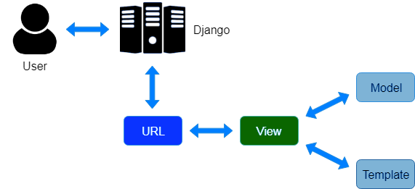

*Hình ảnh 2.2.2.1.1: Mô hình MVT (Model – View - Template)*

Mô hình giúp chúng tôi xử lý cơ sở dữ liệu. Chế độ xem thực thi logic nghiệp vụ và tương tác với Model để mang dữ liệu và cũng hiển thị Mẫu. Mẫu xử lý giao diện người dùng và là một lớp trình bày.

Lớp Model chứa các trường và phương thức thiết yếu. Đối với mỗi lớp mô hình, chúng ta có một bảng trong cơ sở dữ liệu. Mô hình là một lớp con của django.db.models.Model. Mỗi trường ở đây biểu thị một trường cơ sở dữ liệu.

Với Django, chúng tôi có API trừu tượng hóa cơ sở dữ liệu cho phép chúng tôi thực hiện các thao tác CRUD (Tạo- Lấy-Cập nhật-Xóa) trên các bảng được ánh xạ.

* 1. **Các tính năng của Django**
     1. **Khả năng mở rộng**

Khi bạn cần mở rộng quy mô hệ thống của mình, bạn chỉ cần thêm nhiều nút web vào Django. Đó là, bạn có thể mở rộng nó theo chiều ngang. Hai sản phẩm sử dụng khả năng mở rộng của Django là Disqus và Instagram.

* + 1. **Tính năng di động**

Tính di động của Python cũng tạo nên một Django di động. Các nền tảng khác nhau bao gồm Windows, Linux và MacOS.

* + 1. **Bảo vệ**

Python Django đảm bảo một số sắp xếp cho bảo mật quá. Một trong số đó là nó lưu trữ mật khẩu băm trong cookie.

* + 1. **Tính linh hoạt**

Python Django sẽ hoạt động với các định dạng như HTML, JSON, XML , trong số các định dạng khác. Nó cũng hỗ trợ nhiều khung công tác phía máy khách khác nhau. Vì vậy, chúng ta có thể sử dụng nó để xây dựng bất cứ thứ gì kể cả các trang web và mạng xã hội thông thường.

* + 1. **Gói**

Lập trình Django có nền tảng của hàng ngàn gói bổ sung.

* + 1. **Dể sử dụng**

Các tính năng như giao diện quản trị tích hợp giúp dễ dàng xây dựng với Django. Nó cũng có đầy đủ chức năng và dễ dàng chuyển đổi cơ sở dữ liệu.

1. **PHÂN TÍCH HỆ THỐNG**
2. **Thiết kế CSDL**

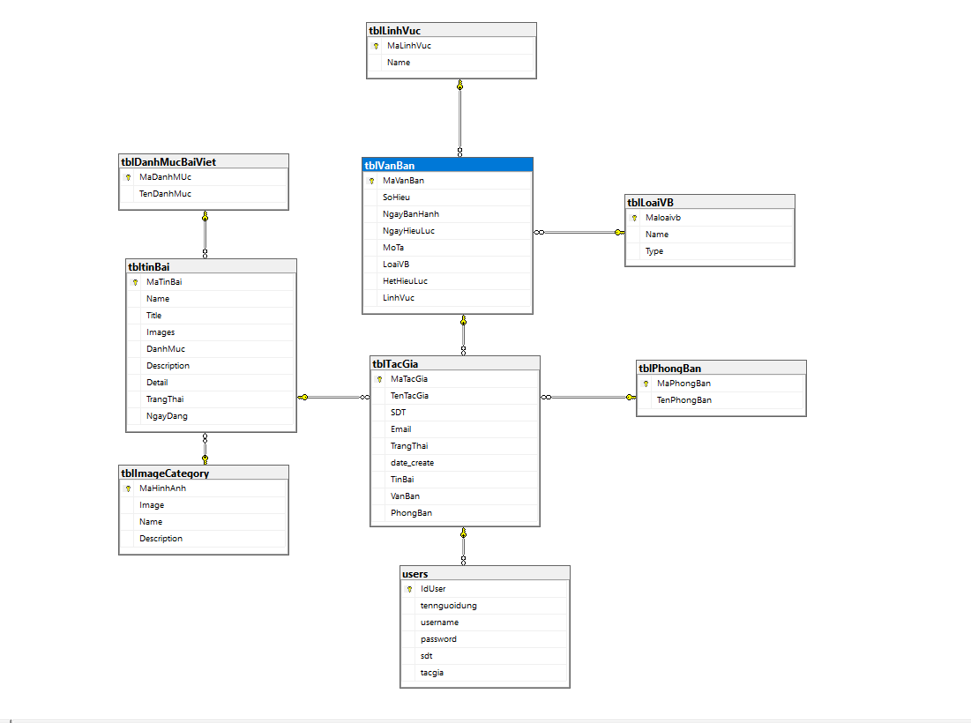

*Hình ảnh 3.1.1: Bảng Cơ Sở Dữ Liệu của Web Cổng Thông Tin Khoa Học & Xã Hội*

1. **TRIỄN KHAI ỨNG DỤNG**
2. **Công cụ cài đặt**

* **Công cụ phát triễn:** Visual Studio Code 1.46.
* **Ngôn ngữ phát triễn:** Python (version 2.7, 3.6), Html, Css, Json.
* **Hệ quản trị CSDL:** SQLite3**.**
* **Công nghệ sử dụng:** Mô hình 3 lớp MVT (Model – View - Template).

1. **Cấu trúc hệ thống**
   1. **Tạo thư mục chứa theo dạng cấu trúc cây cho hệ thống**

Tất cả code được viết bằng ngôn ngữ lập trình Python. Cấu trúc thư mục và tập tin:

|  |
| --- |
| **CongThongTin\_ChuyenDe01**  **|\_\_App\_CongThongTin**  **|\_\_migrations**  |\_\_ \_\_init\_\_.py  |\_\_0001\_initial.py  **|\_\_user\_app**  |\_\_ThongTin\_image\_views.py  |\_\_ThongTin\_linhvuc\_views.py  |\_\_ThongTin\_loaivanban\_views.py  |\_\_ThongTin\_Nguoidung\_views.py  |\_\_ThongTin\_phongban\_views.py  |\_\_Thongtin\_tacgia\_views.py  |\_\_ThongTin\_tinbai\_views.py  |\_\_ThongTin\_vanban\_views.py  |\_\_user\_views.py  |\_\_\_\_init\_\_.py  |\_\_admin.py  |\_\_apps.py  |\_\_forms.py  |\_\_models.py  |\_\_tests.py  |\_\_urls.py  **|\_\_CongThongTin\_ChuyenDe01**  |\_\_ \_\_init\_\_.py  |\_\_asgi.py|\_\_  |\_\_settings.py  |\_\_urls.py  |\_\_wsgi.py  **|\_\_media**  |\_\_profile\_pics  **|\_\_static**  **|\_\_Static\_AppCongThongTin**  |\_\_css  |\_\_image  |\_\_img  |\_\_js  |\_\_scss  |\_\_vendor  **|\_\_Static\_home\_user**  |\_\_css  |\_\_font-awesome  |\_\_images  |\_\_js  |\_\_Media  |\_\_pirobox\_style  **|\_\_templates**  |\_\_gioi-thieu  |\_\_Login\_template  |\_\_Menu\_trang  |\_\_them  |\_\_YKien  |\_\_base.html  |\_\_base\_home\_user.html  **|\_\_db.sqlite3**  **|\_\_manage.py** |

**Trong đó:**

|  |
| --- |
| **CongThongTin\_ChuyenDe01**: là một Dự án website vs đầy đủ cấu trúc hoàn chỉnh.  **CongThongTin\_ChuyenDe01:** là dự án của bạn muốn phát triễn  **CongThongTin\_ChuyenDe01/ \_\_init\_\_.py:** là 1 file rỗng chỉ định việc cái đường dẫn folder này sẽ được xem như là 1 Python package.  **CongThongTin\_ChuyenDe01/settings.py:** là file chứa các settings của projects.  **CongThongTin\_ChuyenDe01/urls.py:** là file khai báo các URL vủa project (kiểu như routing, với địa chỉ nào thì sẽ thực thi hàm nào).  **CongThongTin\_ChuyenDe01/wsgi.py:** là file dùng deploy project lên server.  **Manage.py:** là file để tạp app, migrate, makemigrations, …  **Media/** profile\_pics: là nơi chưa hình ảnh của Web, khi ta đưa ảnh lên thì ảnh sẻ được lưu về đó  **Static/** **Static\_AppCongThongTin:** dùng cho giao diện admin về các thuộc tính như: CSS, JS, Image, Vendor, …  **Static/** **Static\_home\_user:** dùng cho giao diện người dùng về các thuộc tính như: CSS, JS, Image, Vendor, …  **Template:** là nơi lưu trữ những trang web được tạo và liên kết với nhau.  **Db\_sqlite3:** là cơ sở dữ liệu khi bạn runserver thì nó sẽ được tạo ra, để lưu trữ cơ sở dữ liệu của web  **Manage.py:** đây là file chính để chạy server cho web, không thể thiếu. |

* 1. **Cấu trúc cho từng file**

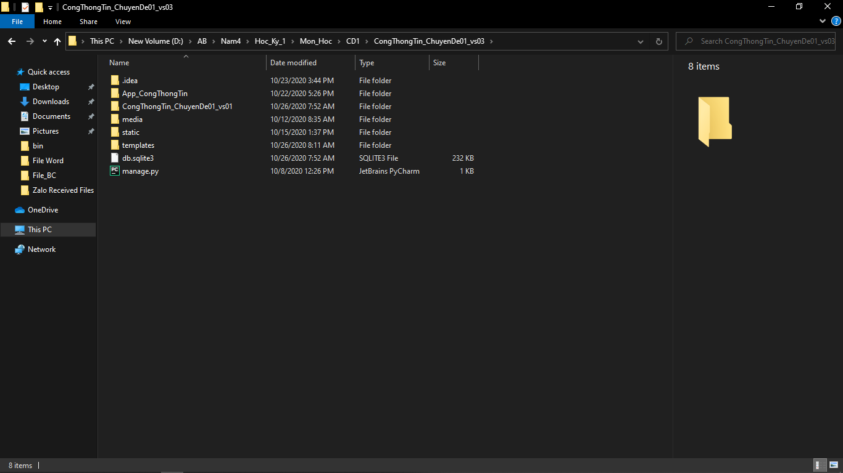

*Hình ảnh 4.2.2.1: Thư mục chứa toàn bộ dự án.*

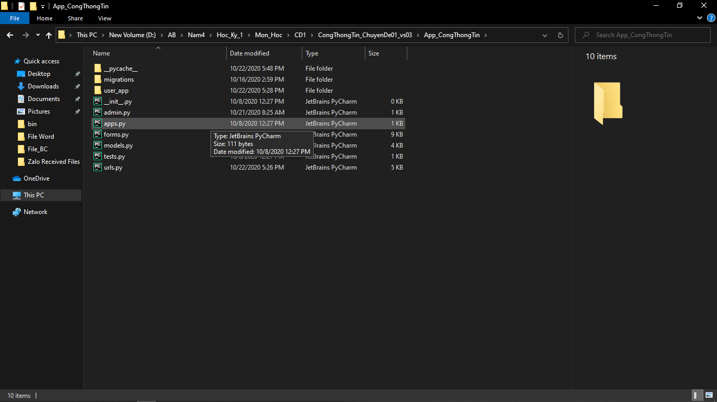

*Hình ảnh 4.2.2.2: Thư mục App Cổng Thông tin.*

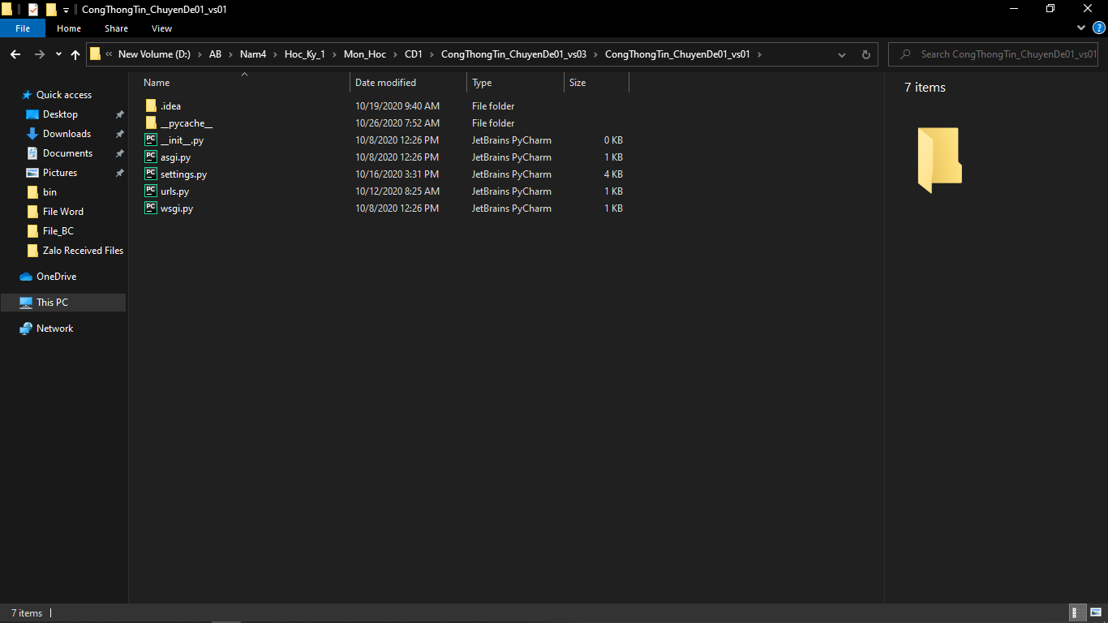

*Hình ảnh 4.2.2.3: Thư mục Dự án chính.*

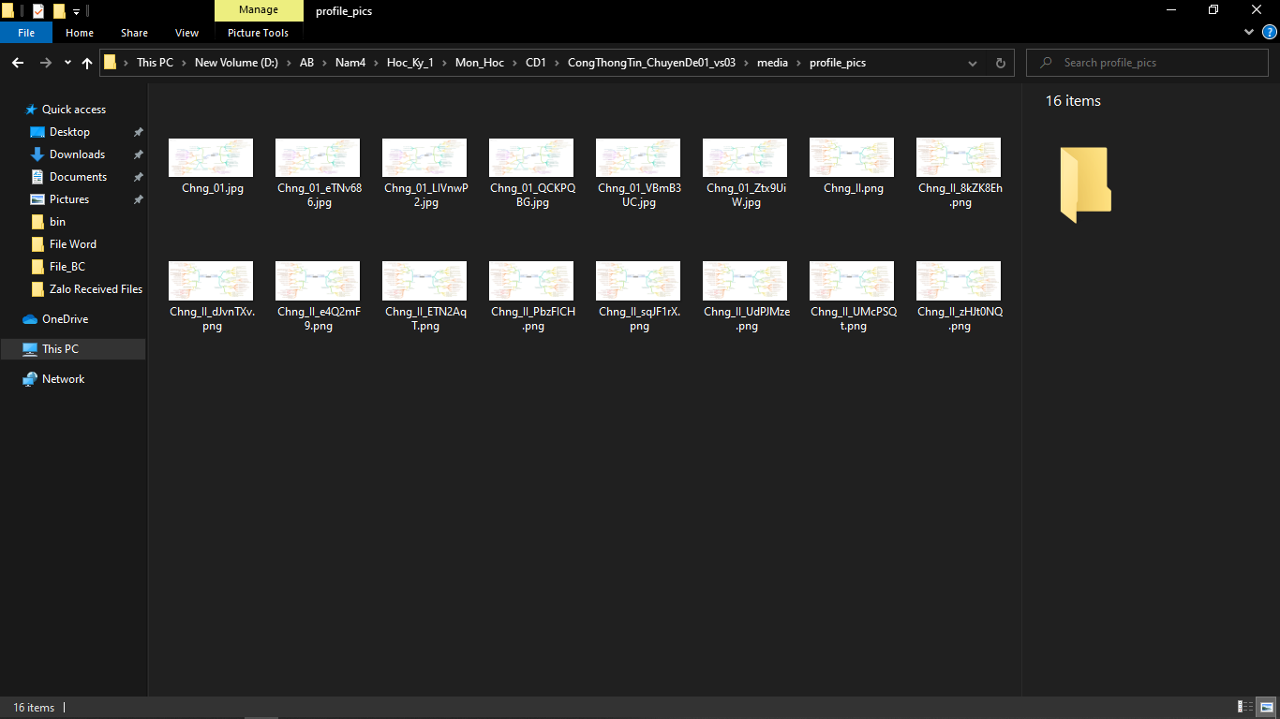

*Hình ảnh 4.2.2.4: Thư mục chứa hình ảnh.*

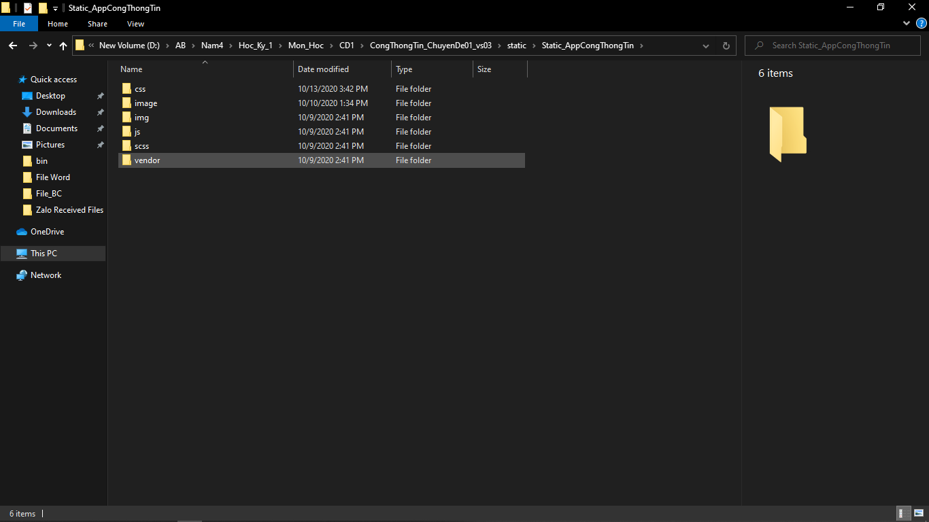

*Hình ảnh 4.2.2.5: Thư mục Static dành cho Admin.*

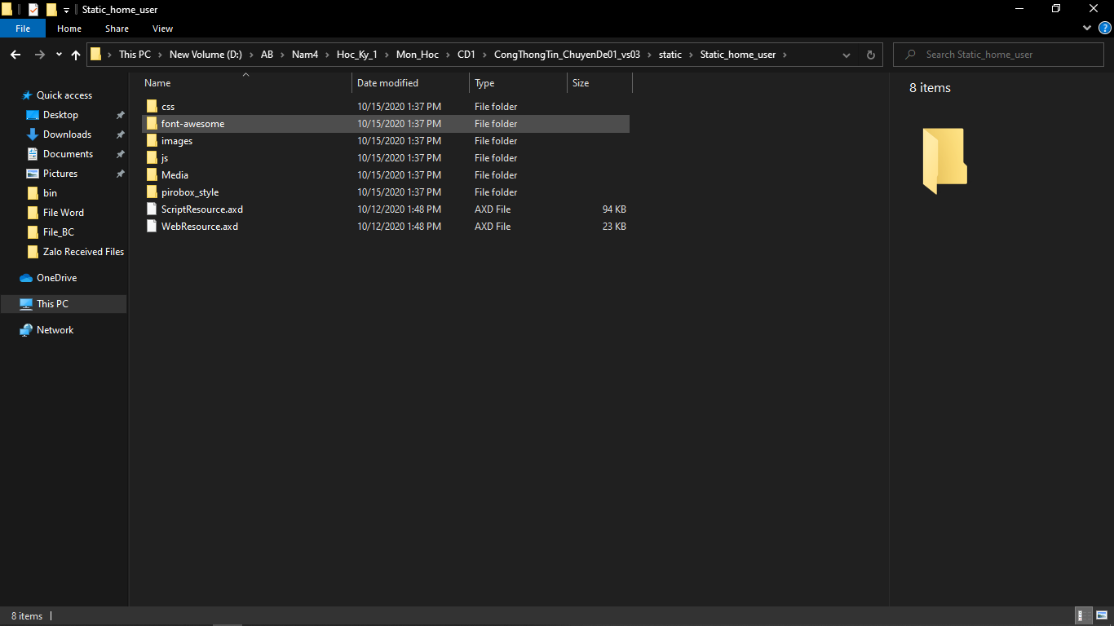

*Hình ảnh 4.2.2.6: Thư mục Static dành cho User.*

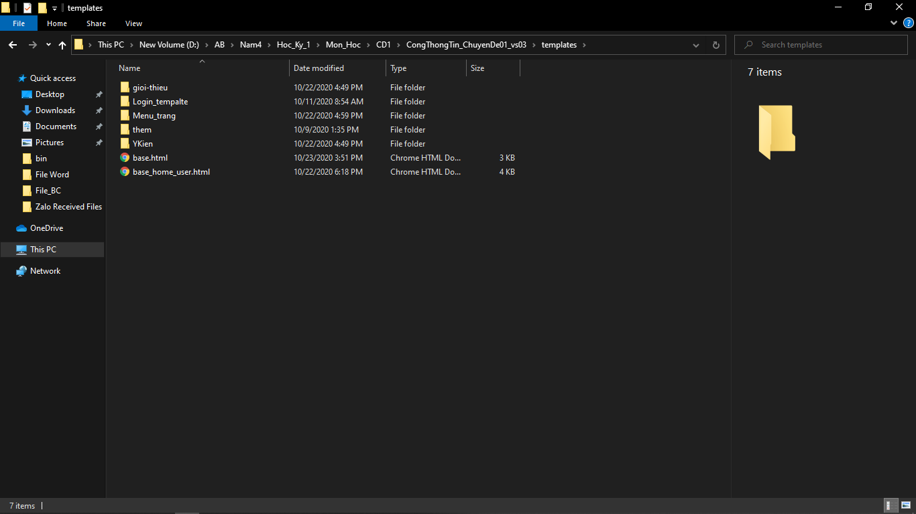

*Hình ảnh 4.2.2.7: Thư mục chứa những trang .html của web và được liên kết lại với nhau.*

1. **Cách vận hành triển khai lên ứng dụng**

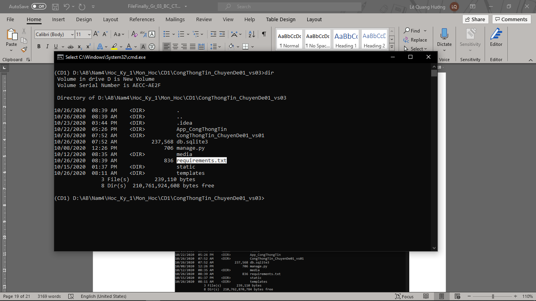

Hình ảnh 4.3.1: Thu mục chứa file requirements.txtx

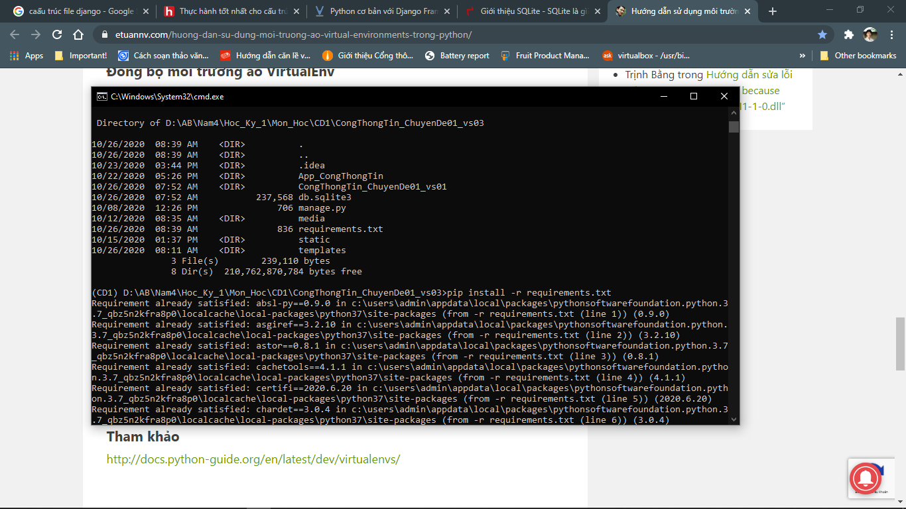

Hình ảnh 4.3.2: Cài đặt các gói thư viện cho web trong thư mục requirements.txt được tạo ra.

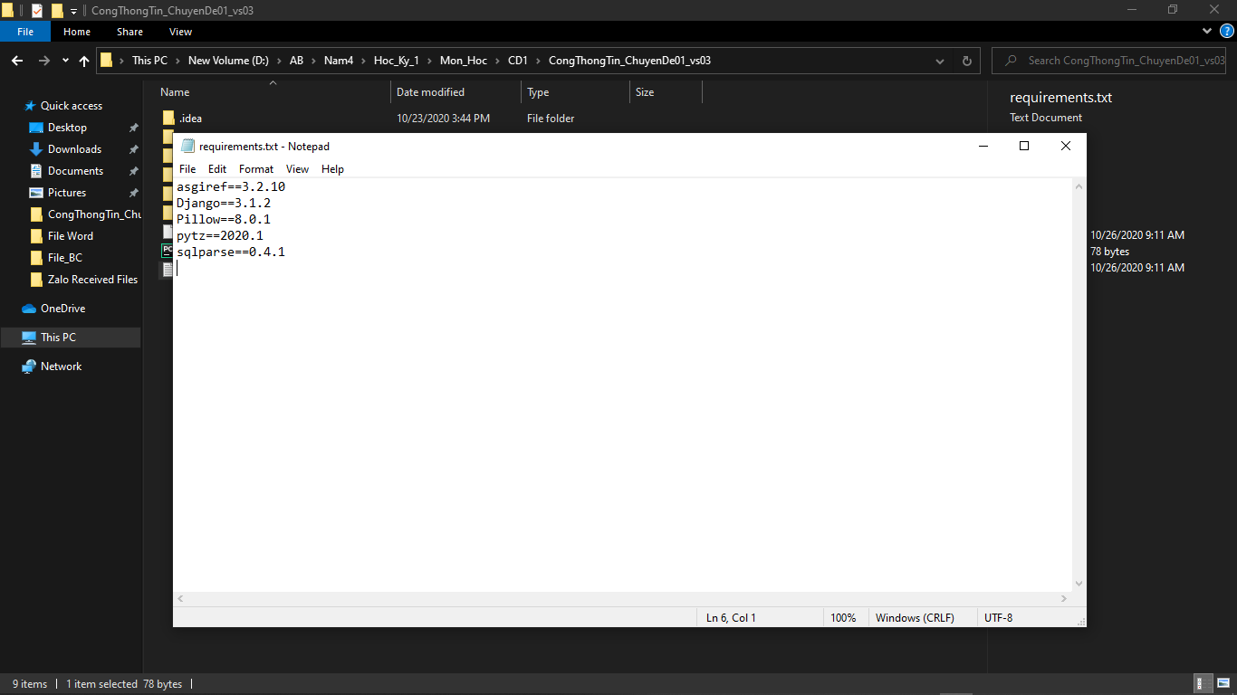

*Hình ảnh 4.3.3: file các thư viện cần thiết để chạy server web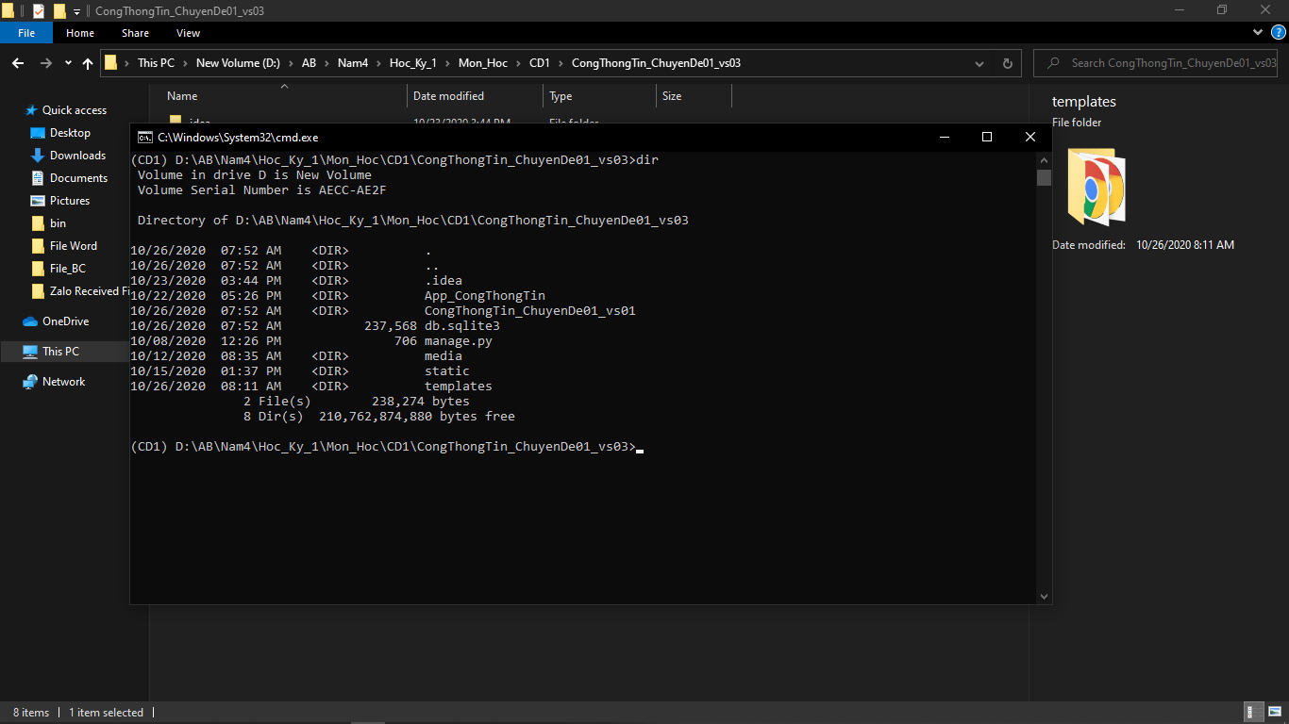*

*Hình ảnh 4.3.4: cấu trúc thư mục*

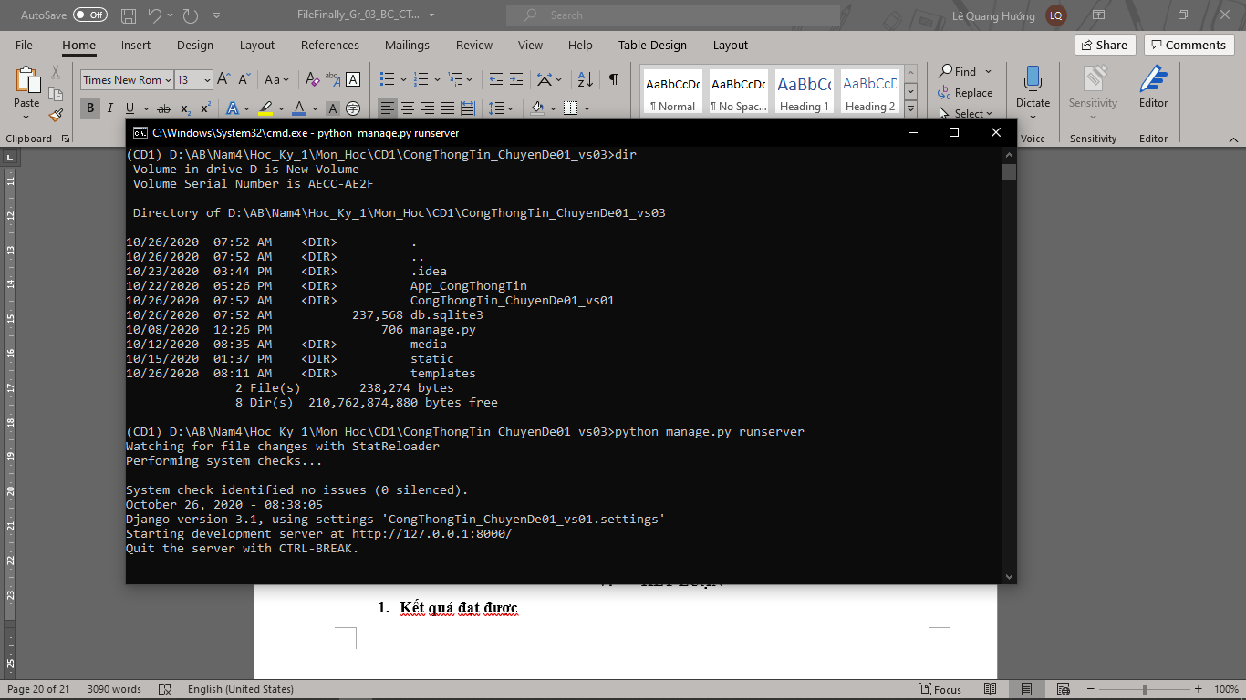

*Hình ảnh 4.3.5: Chạy server bằng lệnh: “python manage.py runserver”*

1. **Một số hình ảnh minh họa**

|  |  |
| --- | --- |
|  |  |
|  |  |
|  |  |

*Hình ảnh 4.4.1: tất cả các giao diện của Web Cổng Thông Tin*

1. **KẾT LUẬN**
2. **Kết quả đạt được**

* Các chưc năng cơ bản của chương trình đã hoàn thành.
* Giao diện thân thiện dể sử dụng.

1. **Hạn chế.**

* Chưa thể phát triển giao diện android và ios.
* Hệ thống còn một số chức năng chưa hoàn thiện.

1. **Phương hướng phát triễn.**

* Nhóm sẽ tìm cách phát triển trên web trên đa nền tảng

1. **Link Model (Github).**

*https://github.com/orasentidolhl99/Chuyen-De-01-Cong-Thong-Tin-KH-CN*

# **Tài liệu tham khảo**

|  |  |
| --- | --- |
| [1] | https://drive.google.com/file/d/12vY99UmvqJU6uRmtJNcajSqAm6oczx7M/view. |
| [2] | https://docs.djangoproject.com/en/3.1/. |
| [3] | https://docs.djangoproject.com/en/3.1/topics/db/models/. |
| [4] | https://docs.djangoproject.com/en/3.1/topics/http/views/. |